**Association des Sclérodermiques de France**

L'ASF est une association (Loi 1901) composée de malades atteints de sclérodermie, de leurs conjoints, de leurs familles, de leurs amis, de sympathisants, qui tous s'inquiètent et unissent leurs forces pour tenter de vaincre la sclérodermie.

Les délégué(e)s travaillent chacun, chacune dans leur région, tous les jours pour que l'association soit connue et reconnue et que les malades, seuls face à la maladie, isolés géographiquement, parfois dans la détresse puissent trouver une écoute et un lien avec d'autres malades ou pas.

Pour plus d’informations sur l’association ou la maladie :

[www.association-sclerodermie.fr](http://www.association-sclerodermie.fr/)

Standard (N° indigo) : 0820 620 615

Déléguée régionale : Martine JARLAN

**Tél : 06.17.97.86.19**

**Mail : jarlan.martine@outlook.fr**



Siège social : ASF – Christian DAMON – 136 rue des Mouises – 45130 BACCON

Standard téléphonique : 0820 620 615 - N° SIRET 444 319 750 00030

Site : [http://www.association-sclerodermie.fr](http://www.association-sclerodermie.fr/) - Mail : info@association-sclerodermie.fr

**Samedi 24 MAI 2014 de 9h15 à 12h30**

**Journée Mondiale de la Sclérodermie**

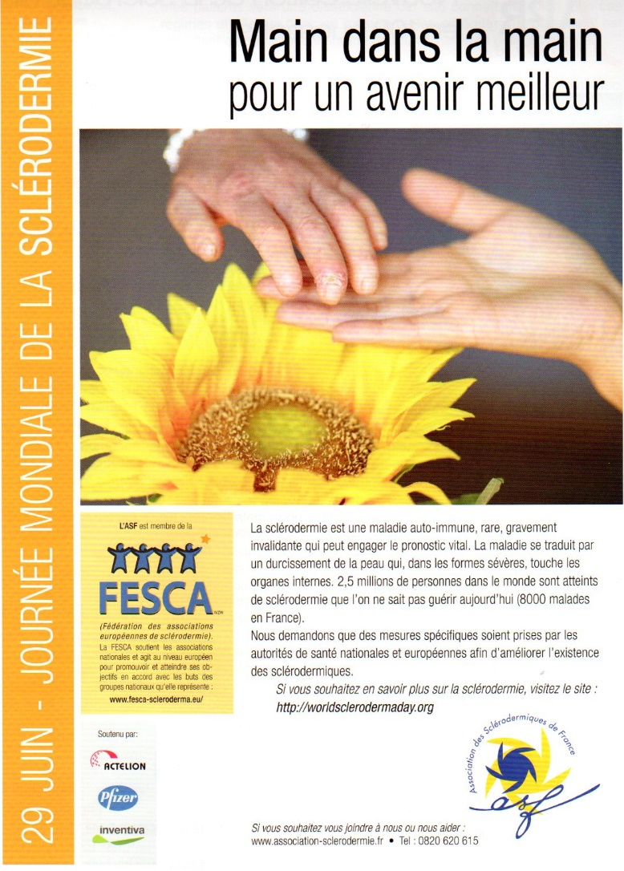



**Rejoignez-nous pour nous tourner vers le soleil comme fait le tournesol, pour célébrer ensemble la Journée mondiale de la sclérodermie.**

**La sclérodermie est une maladie rare du système immunitaire qui touche les vaisseaux sanguins et le tissu conjonctif. Elle est caractérisée par une fibrose de la peau et des organes internes, et peut causer des dommages au système vasculaire.**

**Le premier symptôme est généralement le Syndrome de Raynaud, dans lequel les doigts et les orteils deviennent blancs et engourdis par contact ou temps froid.**

**Un diagnostic précoce et des traitements adaptés sont essentiels pour éviter les pires complications. La Fédération des associations européennes de patients atteints de sclérodermie (Fesca) a été créée pour que les gens atteints de sclérodermie puissent avoir un accès égal aux traitements et aux soins.**

**Le grand artiste suisse Paul Klee est mort en 1940 de la sclérodermie, maladie qui a fortement influencé son développement personnel et sa création artistique**.

**Aujourd’hui, la recherche avance pour une meilleure prise en charge des malades**

***TOURNER VERS LE SOLEIL !***



Paul Klee, 1933. Comme des fleurs dans un verre



**Rejoignez-nous pour, comme fait le tournesol, regarder vers le soleil et célébrer ensemble la Journée mondiale de la sclérodermie.**





***REGARDER VERS LE SOLEIL !***

***REGARDER VERS LE SOLEIL !***

***REGARDER VERS LE SOLEIL !***



Le **lundi 26 juin 2023 à Toulouse,** est organisée une rencontre médecins/patients, à l’occasion de la 11ème journée Mondiale de la Sclérodermie.

Des réunions d’information grand public sur la sclérodermie ont lieu, en Europe et dans de nombreux pays du monde à l’initiative de la FESCA (Fédération européenne des associations de Patients sclérodermiques) et de l’ASF.

En région Midi Pyrénées, l’ASF et les professionnels de santé impliqués dans la lutte et la recherche sur cette maladie, ont le plaisir de vous inviter à une rencontre Médecins/patients le :

**Lundi 26 juin 2023 à partir de 14 h**

**CHU PURPAN**

**Centre des congrès de PPR**

**En face du TRAM**

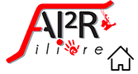



**Programme :**

**09h30** : Accueil/échange

**10H30** : sensibilisation + séances de SOPHROLOGIE : Martine TORRENT

**12h pause repas libre**

**14h-14h20 Accueil des participants**

**14h20-14h40 : Introduction,** la déléguée régionale Me Jarlan, Pr Pugnet

**14h40- 15h10** : **Généralités sur la Sclérodermie.**

**15h-10 15h40 : Sclérodermie et fatigue**

**15h40- 16h20 : Sclérodermie et travail**

**16h30-17h00 : Bilan du 1er groupe qui a participé aux ateliers thérapeutique en 2023**

**17h00-17h30 : Questions diverses**

Vos amis et membres de votre famille sont les bienvenus.

**Bulletin réponse à retourner à :**

**Martine JARLAN**

**106 rue des Villageoises 31660 BESSIERES**

**Tél : 06.17.97.86.19**

**Ou par mail : jarlan.martine@outlook.fr**

**BULLETIN D’INSCRIPTION**

**- Merci de répondre avant le 20 juin 2023**

**Nom :**

**Prénom :**  **Adresse**:

**Code postal** **Ville**

**Adresse mail**

**N° de téléphone :** ………………………………………………………………………………

**Je participe à la rencontre médecins/patients du 27 juin 2022 :**

**Oui**  □  **Non** □

***Préciser combien de personnes seront présentes :***

**La journée** □  **l’après-midi** □

**Vous pouvez joindre vos questions avec le bulletin d’inscription**

***Merci de renvoyer le bulletin réponse même si vous ne pouvez assister à cette rencontre.***

Nous vous attendons nombreux !